אפיון אתר FoxHome

תוכן

דף הבית: 2

מסך רישום – Sign up 13

מסך התחברות – Log in 17

חיפוש והוספה לסל 28

תשלום באתר 33

אפיון FoxHome

# דף הבית:

* 1. 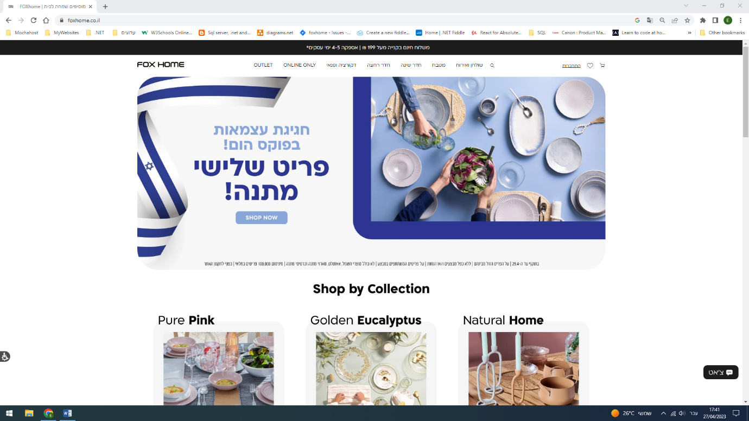באנר מתחלף

באנר עם פרסום. בלחיצה על הטקסט מפנה לדף המתאים.

* 1. תפריט עליון קבוע



בעת הכניסה לאתר יוצג תפריט עליון קבוע עם קישורים לחיצים, המורכב מ:

* + - לוגו האתר-  כפתור המשמש לחזרה לדף הבית.
    - חלוקה ל 8 קטגוריות חיפוש ברירת מחדל:
      * *DESIGNERS CO-LAB*
      * *OUTLET*
      * *ONLINE ONLY*
      * *דקורציה ופנאי*
      * *חדר רחצה*
      * *חדר שינה*
      * *מטבח*
      * *שולחן ואירוח*
* בעת סימון העכבר על כל אחת מקטגוריות החיפוש הנ"ל, הקטגוריה שסומנה תופיע בכתב בולט (Bold).
* יפתח מסך עם תת קטגוריות לבחירה.
* ניתן לבחור את כל המוצרים או מוצרים לפי התת קטגוריות.
* בעת מעבר עם העכבר על סעיף מתת קטגוריה הכיתוב יהיה מובלט (Bold).

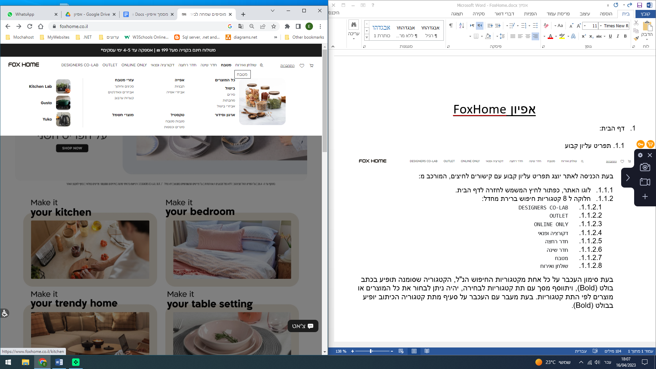

* + - כפתור חיפוש- עם אייקון של זכוכית מגדלת, בלחיצה עליו תיפתח אפשרות *חיפוש* באתר
    - כפתור התחברות -בלחיצה עליו יפתח מסך

*הרשמה/ התחברות לאתר*

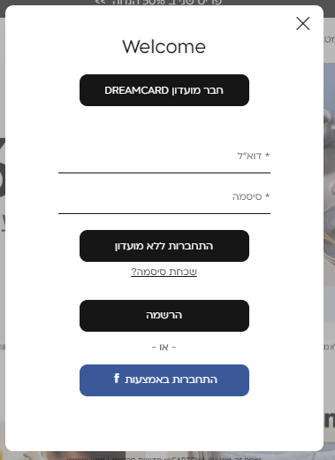

* + - כפתור רשימת מועדפים- המופיע עם אייקון בצורת לב בלחיצה עליו יפתח דף *Wishlist* .

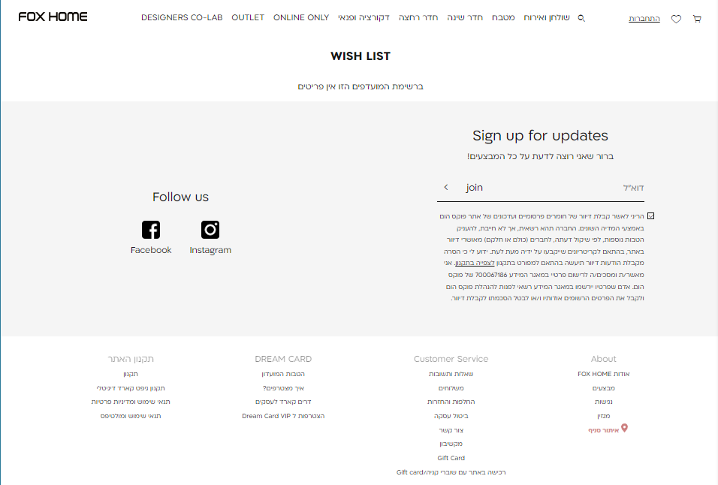

* + - כפתור "סל הקניות"- המופיע עם אייקון עגלת קניות בלחיצה עליו יתפח מסך עם מוצרי הקניות שנבחרו לקנייה באתר ועדיין לא שולם עליהם.

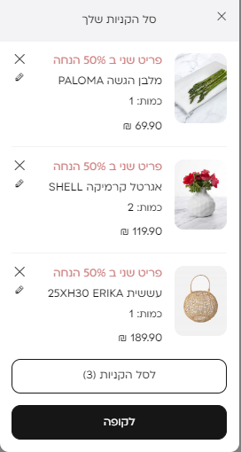

* 1. באנר עם הנחה- 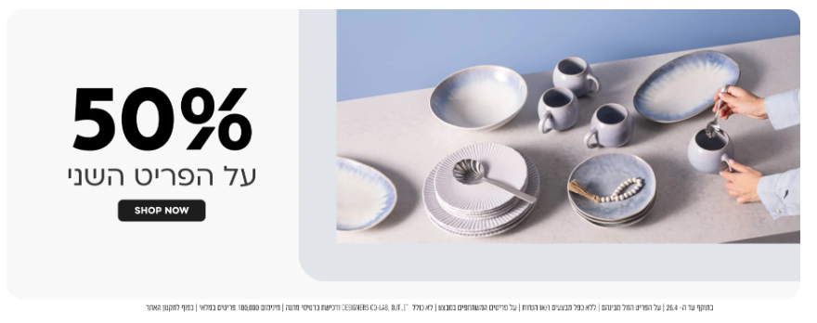
* לחיצה על הבאנר יעבור למסך עם מוצרים שונים שעבורם יש 50 אחוזי הנחה על הפריט השני.
  1. באנרים המייצגים קטגוריות פופולריות ביותר-

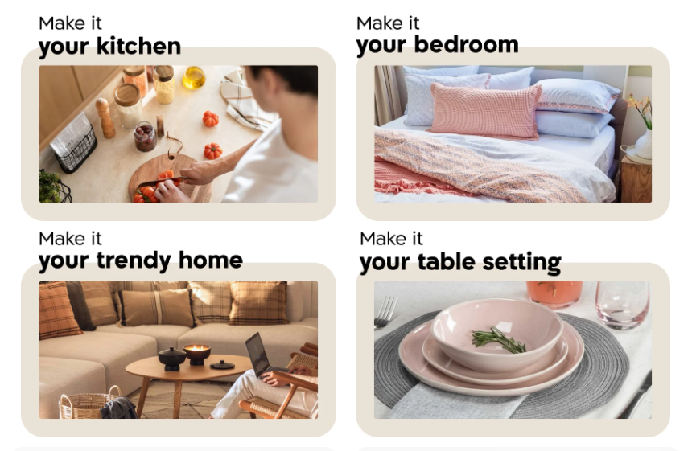

* לחיצה על הבאנר יעבור למסך המתאים עבור הקטגוריה של הבאנר.
  1. באנרים עבור בלוגים פופולריים-

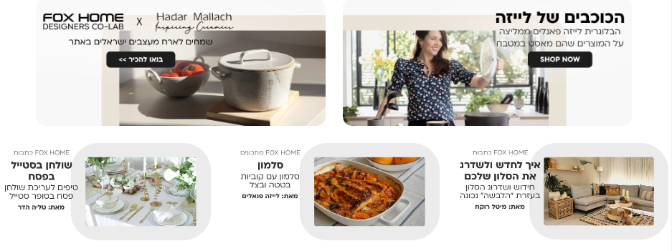

* בלחיצה על באנר יועבר למסך הבלוג הנבחר.
  1. 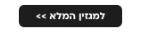כפתור "למגזין המלא" בלחיצה עליו יפתח מסך עם אוסף של באנרים שכל אחד עוסק בבלוג אחר.

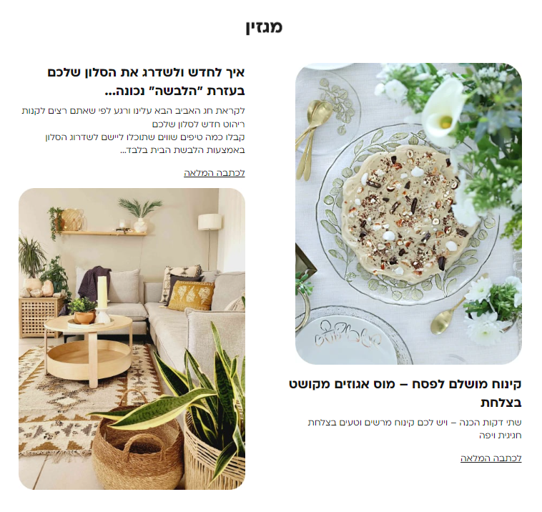

* 1. באנר Gift Card-

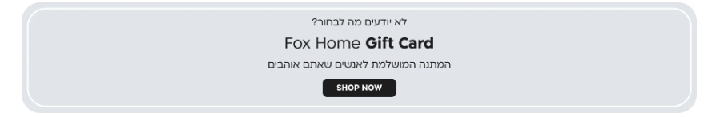

* בלחיצה עליו יפתח מסך Gift Card בו ניתן לבחור לקנות תלוש עם ערך כספי.
  1. 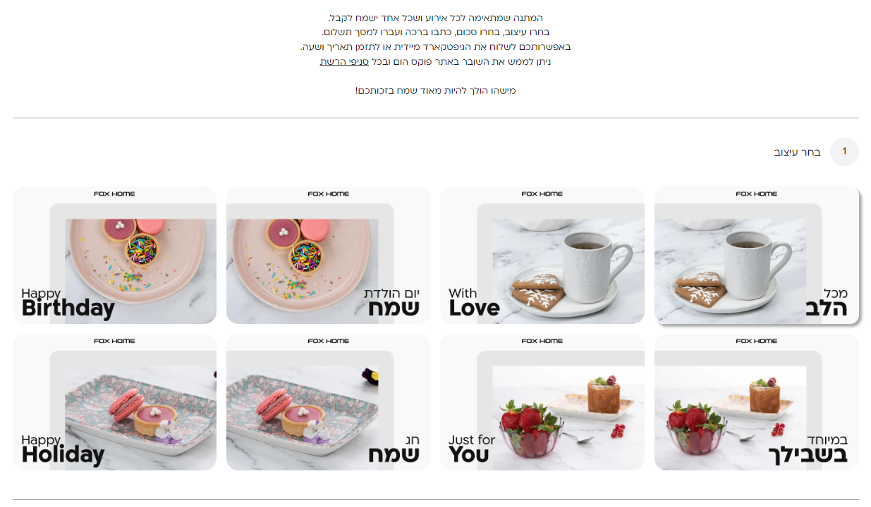המוצרים הנמכרים ביותר-
     + תהיה אפשרות של גלילה ימינה ושמאלה בין המוצרים, על ידי לחיצה

 על המשולשים השחורים מימין ומשמאל לרשימת המוצרים.

* + - במעבר עם העכבר על המשולשים, הם יופיעו כמובלטים (Bold).
    - במעבר על המוצרים עם העכבר הרקע של התמונה ישתנה מאפור בהיר

לאפור כהה.

* + - במעבר מהמוצרים החוצה הרקע ישתנה חזרה מאפור כהה לאפור

בהיר.

* + - בלחיצה על מוצר נבחר, יפתח דף המוצר.
  1. טקסט מידע לגבי משלוח, החלפת המוצר והחזרתו, צבירה ומימוש

נקודות.

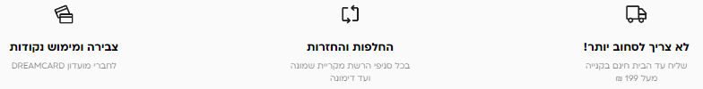

* 1. אפשרות של רישום לקבלת מידע עדכני לגבי מוצרים ומבצעים למייל.
     + להזין את כתובת הדואר אלקטרוני בשדה *דוא"ל*.
     + בלחיצה על תיבת המייל הרקע יהפוך לצבע אפור.
     + לסמן את תיבת הסימון (Checkbox) המופיעה לצד המלל מתחת לשדה

הדוא"ל.

* + - ללחוץ על כפתור *join* לשליחת המייל לרשימת הדיוור של האתר.

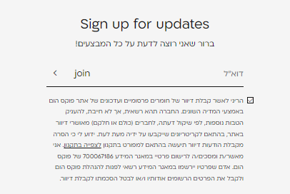

* 1. *Follow us* בפייסבוק ואינסטגרם:
     + כפתור *FaceBook*, בלחיצה עליו יופנה האתר לדף של FoxHome

בפייסבוק.

* + - כפתור *Instagram* בלחיצה עליו יופנה האתר לדף של FoxHome

באינסטגרם.

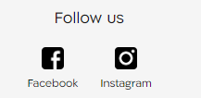

* 1. 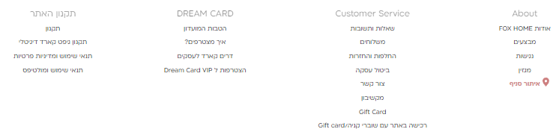מפת האתר –
* בלחיצה על כל טקסט במפת האתר, יפתח דף בהתאם לטקסט.
  1. 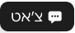כפתור צ'אט – בלחיצה על כפתור יפתח חלון צ'אט

ותתאפשר שיחה עם נציג שרות.

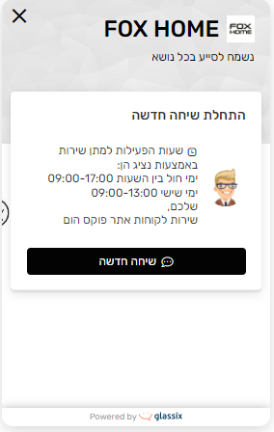



* 1. כפתור נגישות – בלחיצה על הכפתור עם האייקון כיסא גלגלים,

יפתח חלון עם אפשרויות נגישות.

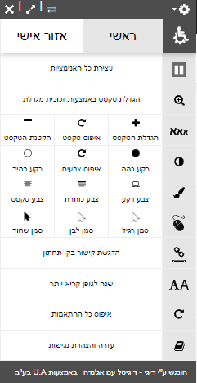

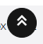

* 1. לחיצה על האייקון יגלול את הדף חזרה למעלה.



* 1. בלחיצה על יופנה לאתר של idus.co.il .

# מסך רישום – Sign up

* 1. לחיצה על כפתור *התחברות* מופיע המסך הבא:

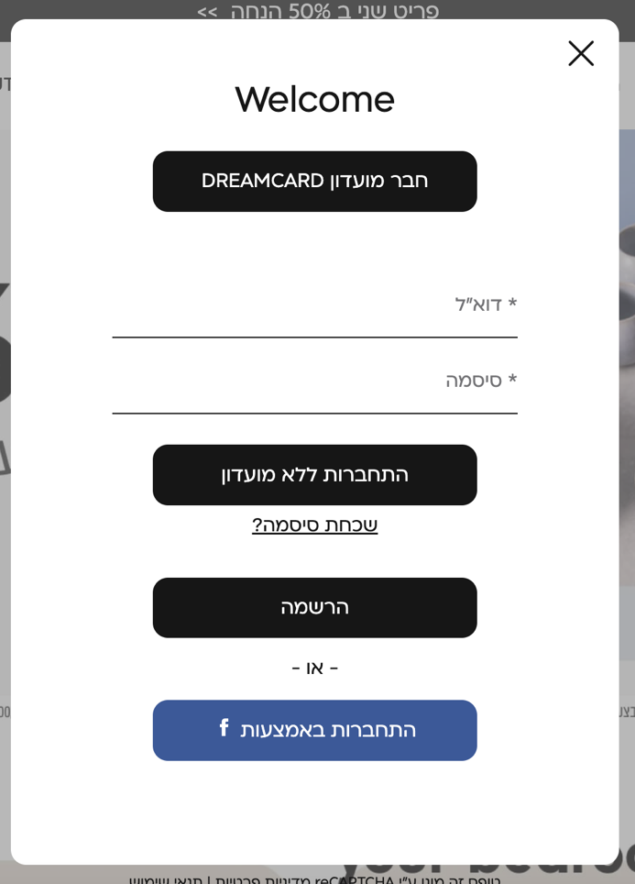

* כפתור *חבר מועדון* *DREAMCARD*
* שדה דוא"ל
* שדה סיסמה
* כפתור *התחברות ללא מועדון*
* קישור *שכחת סיסמה?*
* כפתור *הרשמה*
* כפתור *התחברות באמצעות Facebook*
  + 1. בלחיצה על כפתור *הרשמה* יופיע המסך הבא:

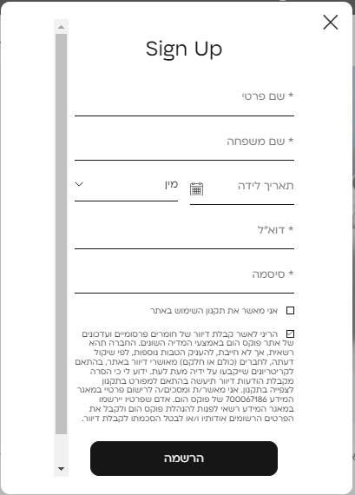

* + השדות המסומנים בכוכבית אפורה הינם שדות חובה.
  + בלחיצה על השדות: *שם פרטי*, *שם משפחה*, *דוא"ל*, *סיסמה* ישתנה הרקע לאפור.
  + בלחיצה על השדה *תאריך לידה* יפתח תאריכון שבו יהיה ניתן לבחור את התאריך לידה.
  + ברשימה הנפתחת הנפתחת *מין*, יופיעו האפשרויות:
    - זכר.
    - נקבה.
    - לא מוגדר.
  + השדה דוא"ל יכיל כתובת דואר אלקטרוני תקני.
  + האימייל חייב להכיל את הסימן, אחרת תופיע הודעה: דוא״ל - כתובת האימייל שהזנת אינה תקינה (לדוגמא: example@example.co.il).
  + השדה סיסמה יהיה מורכב ממינימום 8 תווים, המורכבים מלפחות 3 סוגי תווים, אותיות אנגליות קטנות וגדולות, מספרים ותווים מיוחדים.
  + ה Checkbox *אני מאשר את תקנון השימוש באתר* הינו חובה.
  + ה Checkbox לקבלת דיוור מהאתר אינו חובה, וניתן להסיר את הסימון שלו.
    1. לחיצה על *תאריך לידה* במסך רישום:

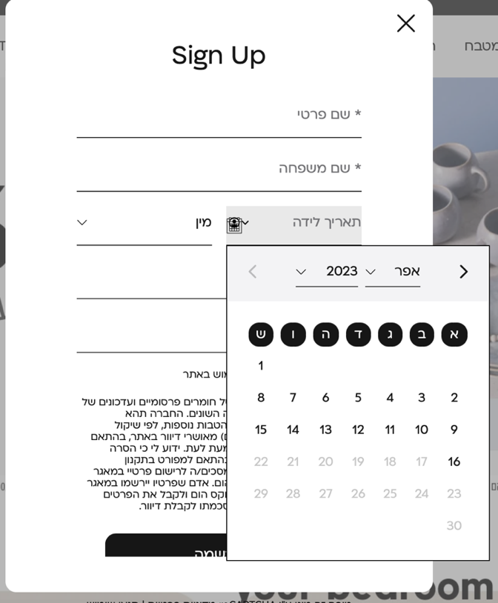

* + 1. לחיצה על לשונית *מין* במסך רישום:

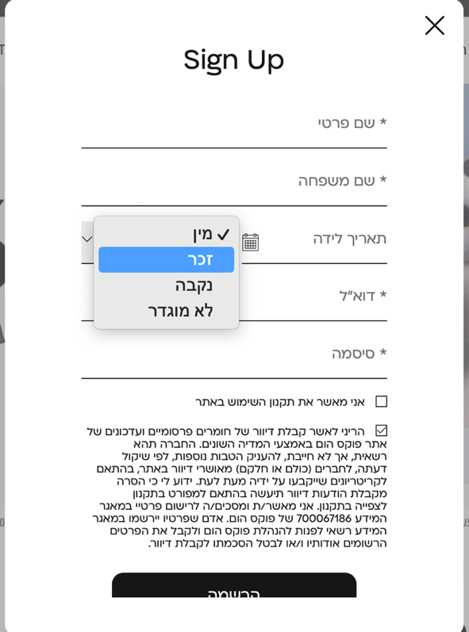

* + 1. בסיום מילוי הפרטים יופיע דף הבית עם המלל *היי* ושהשם

הפרטי של הלקוח שהתחבר.

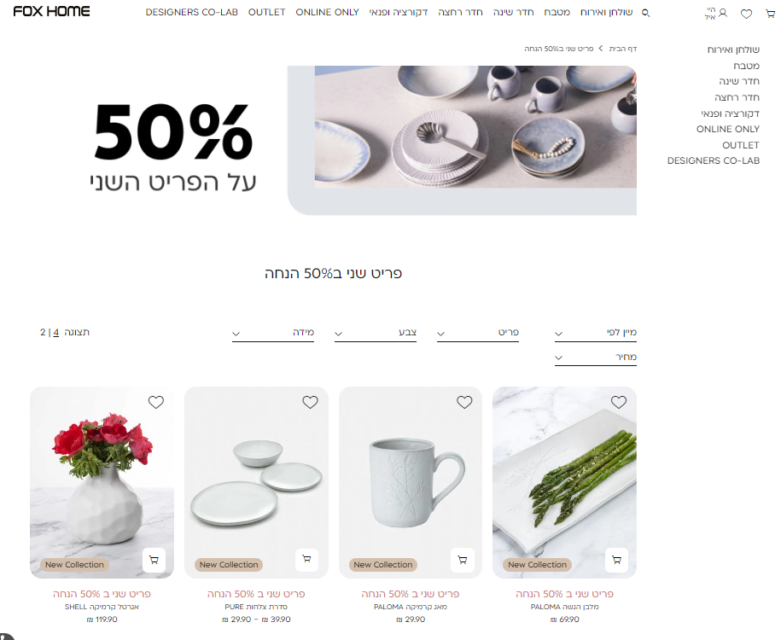



# מסך התחברות – Log in

* 1. בעת פתיחת מסך התחברות יופיעו:
* כפתור *חבר מועדון* *DREAMCARD*
* שדה דוא"ל
* שדה סיסמה
* כפתור *התחברות ללא מועדון*
* קישור *שכחת סיסמה?*
* כפתור *הרשמה*
* כפתור *התחברות באמצעות Facebook*



* במעבר על הכפתורים, הרקע משתנה ללבן והטקסט משתנה לצבע שחור.
* אפשר להתחבר לאתר באמצעות DREAMCARD, אימייל, פייסבוק, או דרך הרשמה.
  + 1. התחברות דרך DREAMCARD-
       1. בלחיצה על כפתור DREAMCARD יפתח המסך:

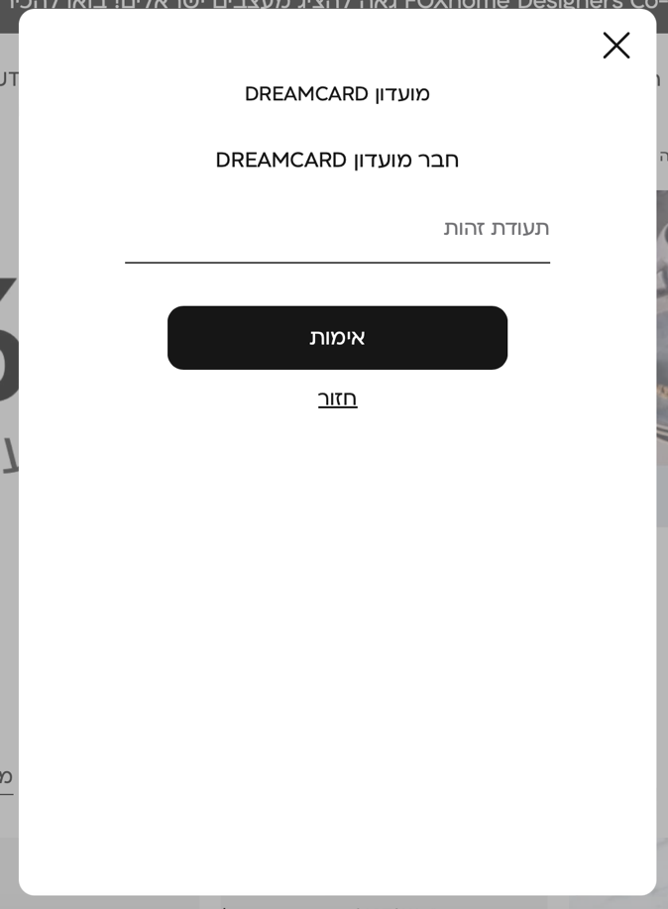

* שדה קלט לרישום תעודת זהות.
* כפתור אימות – לאימות הלקוח לפי תעודת זהות.
* כפתור חזור – לחזור למסך התחברות (Log in).
* שדה תעודת זהות הינו שדה חובה.
* שדה תעודת זהות יקבל 9 ספרות.
* בלחיצה על שדה תעודת זהות ישתנה הרקע לאפור בהיר.
* במעבר על כפתור אימות ישתנה הרקע ללבן והטקסט ישתנה לצבע שחור.
* אם מספר תעודת הזהות לא נמצא במסד הנתונים, המערכת מציגה הודעה – *לא נמצא לקוח*.

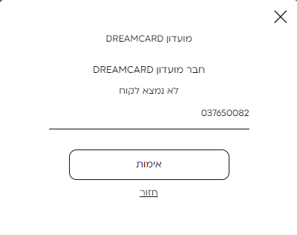

* + - 1. לאחר מילוי תעודת זהות ולחיצה על אימות, מופיע המסך הבא:

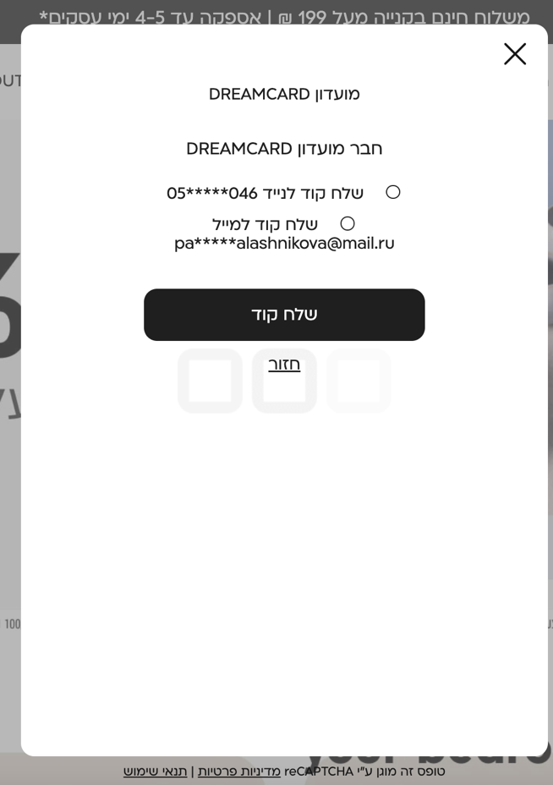

* המערכת מבקשת מהמשתמש לבחור כיצד לשלוח קוד סודי להמשך התחברות.
* דרך מספר נייד או מייל.
* יש לבחור את כפתור Radio button המתאים.
* לחיצה על כפתור *חזור* תחזיר למסך התחברות דרך DREAMCARD.
* לחיצה על כפתור *שלח קוד* תשלח את הקוד לאפשרות שנבחרה.
  + - 1. לאחר שליחת הקוד מופיע המסך הבא לצורך אימות הקוד:

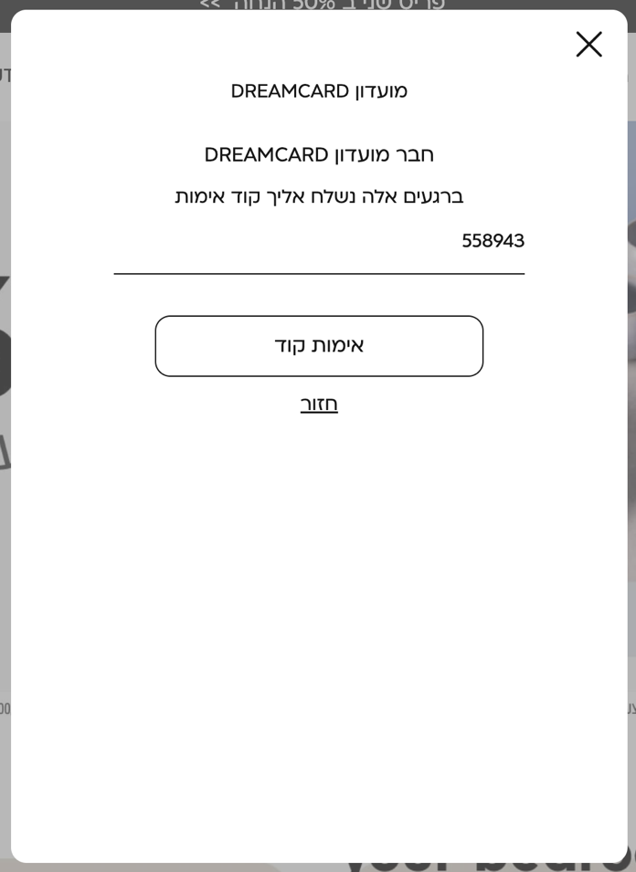

* שדה *קוד* הינו שדה חובה.
* יש לרשום את הקוד שנשלח למייל או לנייד.
* לחיצה על כפתור חזור תחזיר למסך של שליחת קוד.
* לחיצה על כפתור *אימות קוד*, יאמת את הקוד שנרשם בשדה *קוד*.
  + - 1. לאחר אימות הקוד מתרחשת התחברות ומועברים למסך הבית.
  + האייקון של *התחברות* משתנה לאייקון *אנושי* עם הכיתוב: *היי, שם משתמש. לרשותך … נק' מועדון.*
  + באמצע העמוד מופיע טקסט: נכנסת בהצלחה.

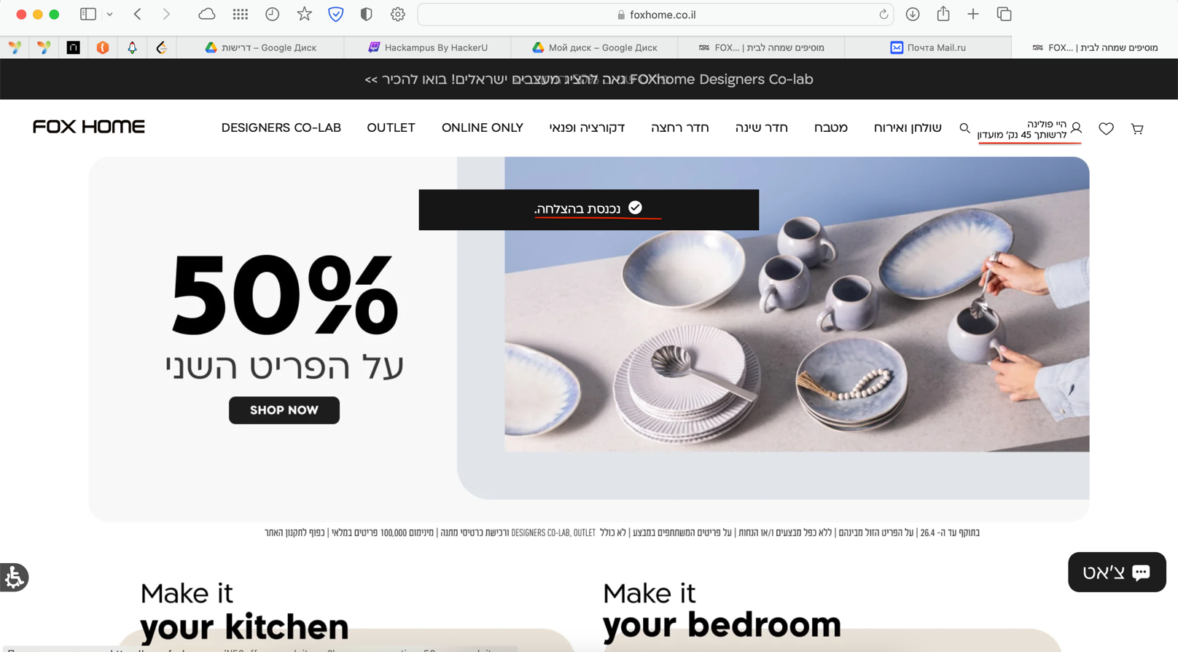

* + 1. התחברות ללא מועדון (דוא"ל וסיסמה):

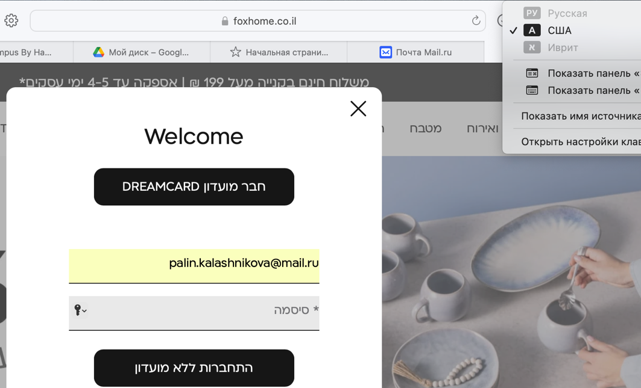

* בלחיצה על השדה *דוא"ל*, הרקע שלו הופך לצבע אפור.
* השדה *דוא"ל* יכיל כתובת דואר אלקטרוני תקני.
* השדה *דוא"ל* יכיל כתובת דואר אלקטרוני תקני.
* האימייל חייב להכיל את הסימן, אחרת תופיע הודעה: דוא״ל - כתובת האימייל שהזנת אינה תקינה (לדוגמא: example@example.co.il).
* שדה *דוא"ל* הינו שדה חובה.
* בשדה של *סיסמה* רושמים את הסיסמה שאתה בוצע הרישום לאתר.
* שדה *סיסמה* הינו שדה חובה.
* הסיסמה מורכבת ממינימום 8 תווים, המורכבים מלפחות 3 סוגי תווים, אותיות אנגליות קטנות וגדולות, מספרים ותווים מיוחדים.
* להמשך יש ללחוץ על כפתור *התחברות ללא מועדון*.
  + - 1. לאחר אימות הקוד מתרחשת התחברות ומועברים למסך הבית.
  + האייקון של *התחברות* משתנה לאייקון *אנושי* עם הכיתוב: *היי, שם משתמש. לרשותך … נק' מועדון.*
  + באמצע העמוד מופיע טקסט: נכנסת בהצלחה.



* + 1. כניסה דרך קישור *שכחת סיסמה?*
       1. בלחיצת הקישור שכחת *סיסמה?* מופיעמסך

*אפס את הסיסמה שלי*.

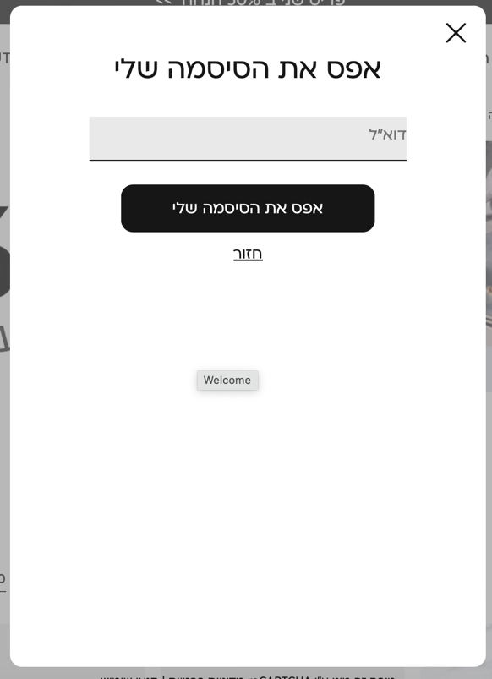

* שדה *דוא"ל* הינו שדה חובה.
* השדה *דוא"ל* יכיל כתובת דואר אלקטרוני תקני.
* האימייל חייב להכיל את הסימן, אחרת תופיע הודעה: דוא״ל - כתובת האימייל שהזנת אינה תקינה (לדוגמא: example@example.co.il).
* השדה של *דוא"ל* בצבע לבן ולאחר לחיצה עליו, הוא הופך לצבע אפור.
* לחיצה על כפתור *אפס את הסיסמה שלי,* מתחילה את תהליך איפוס הסיסמה.
* לחיצה על *חזור* מחזירה למסך הקודם.
  + - 1. מופיעה הודעה המציינת שאם למשתמש יש פרופיל, הוא יקבל

מייל עם קישורלאיפוס הסיסמה.

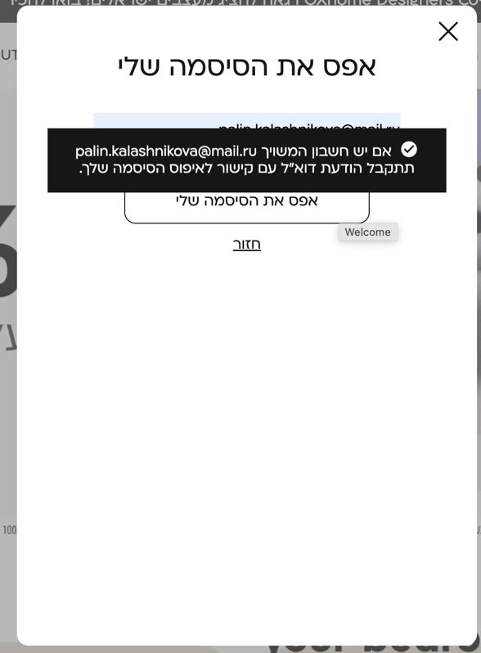

* + - 1. נשלח לדוא"ל מכתב עם קישור לאיפוס הסיסמה

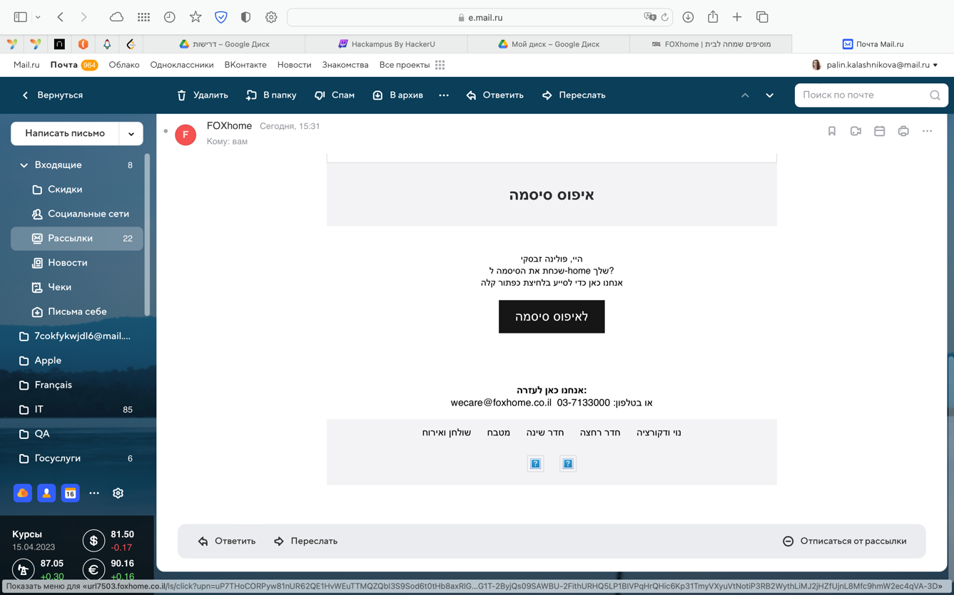

* + - 1. הקישור מעביר את המשתמש לדף שינוי הסיסמה של אתר

FoxHome.

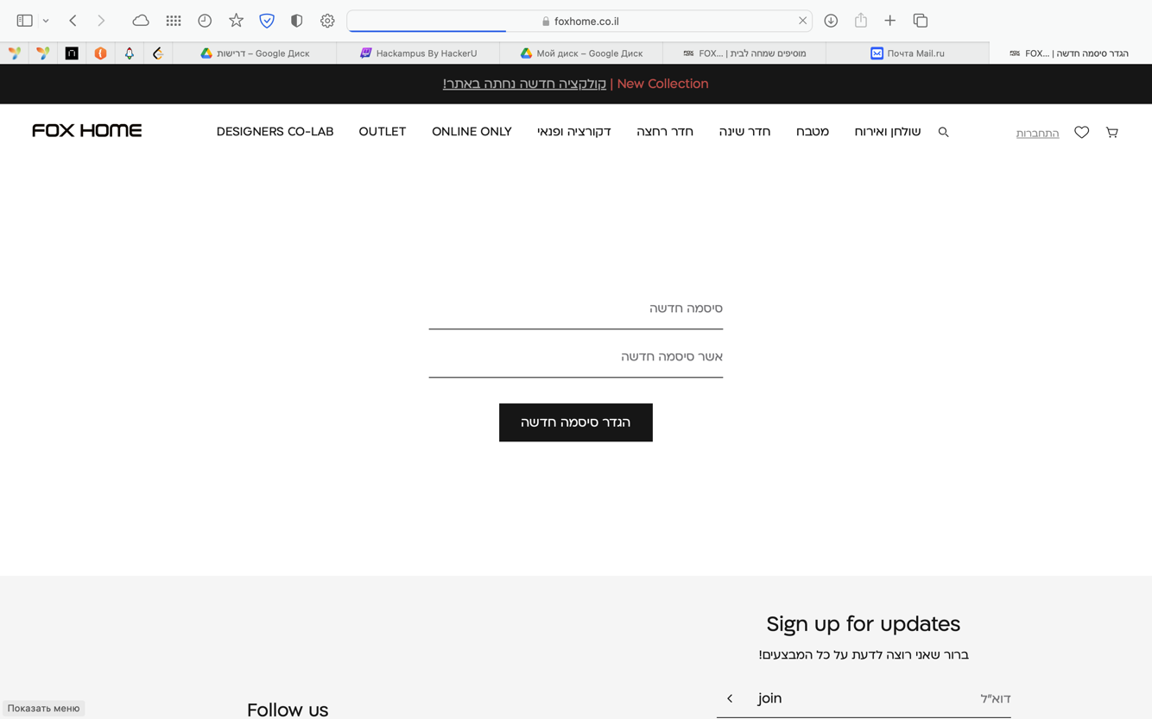

* השדות *סיסמה* חדשה ו*אשר סיסמה חדשה* הינם שדות חובה
* הסיסמה מורכבת ממינימום 8 תווים, המורכבים מלפחות 3 סוגי תווים, אותיות קטנות, אותיות גדולות, מספרים ותווים מיוחדים.
* להמשך יש ללחוץ על כפתור *הגדר סיסמא חדשה*
  + - 1. לאחר לחיצה על כפתור *הגדר סיסמה חדשה*, דף הבית נפתח

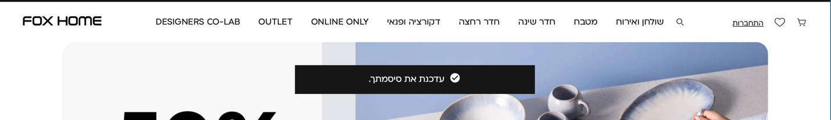 ומופיע הכיתוב: *עדכנת את סיסמתך.*

* עכשיו אפשר לחזור לשלב 3.1.2 כניסה דרך דוא"ל וסיסמה (ללא מועדון).
  + 1. כניסה דרך פייסבוק:
  + בלחיצת הכפתור *התחברות באמצעות פייסבוק,* חלון API Facebook נפתח.
  + בחלון הזה יש שדות *דוא"ל או מספר טלפון* ושדה *סיסמה.*
  + תחתיהם נמצאים שני כפתורים:Log in ו-Sign up.
  + וקישור *שכחת סיסמתך?*

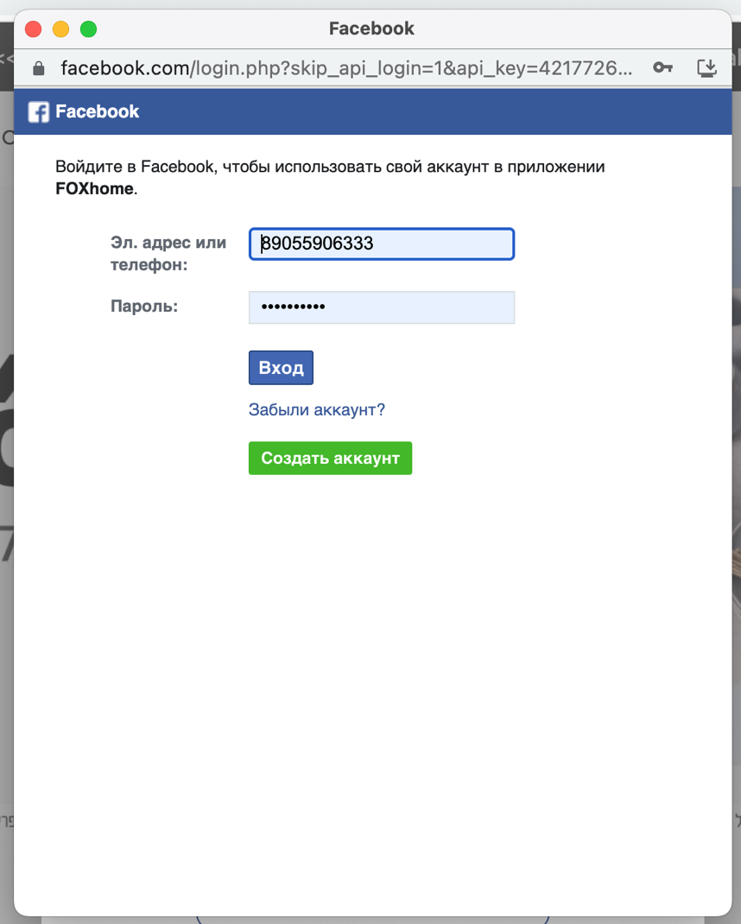

# חיפוש והוספה לסל–

* 1. בלחיצה על כפתור עם אייקון זכוכית מגדלת יפתח מסך

חיפוש.



* בלחיצה על שדה *חיפוש,* משתנה הרקע שלו לאפור.
* בשורת חיפוש רושמים את הערך לחיפוש.
  1. 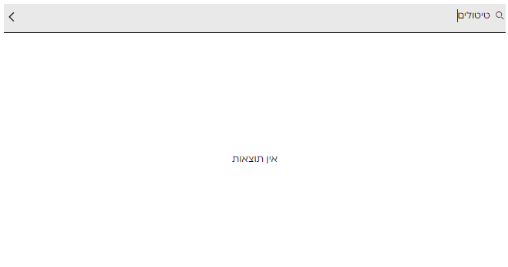במידה ולא נמצאו תוצאות עבור החיפוש, תופיע הודעה *אין תוצאות*
* במידה ונמצאו תוצאות עבור החיפוש יופיעו תמונות של המוצרים.
* בתחתית כל תמונה יופיע טקסט לגבי הנחה, במידה וישנה.
* מתחתיו יופיע שם המוצר.
* לאחר מכן יופיע מחיר המוצר.

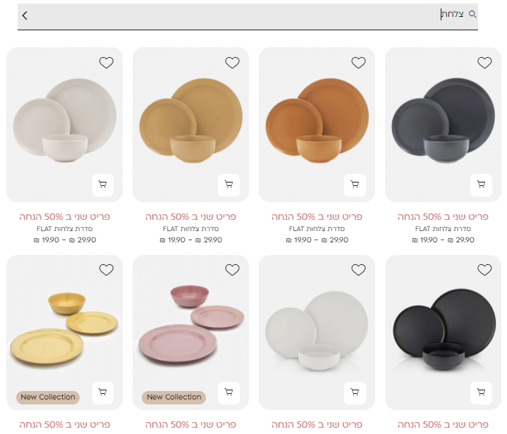

* 1. במעבר עם העכבר מעל אחת התמונות, יופיע שם המוצר.

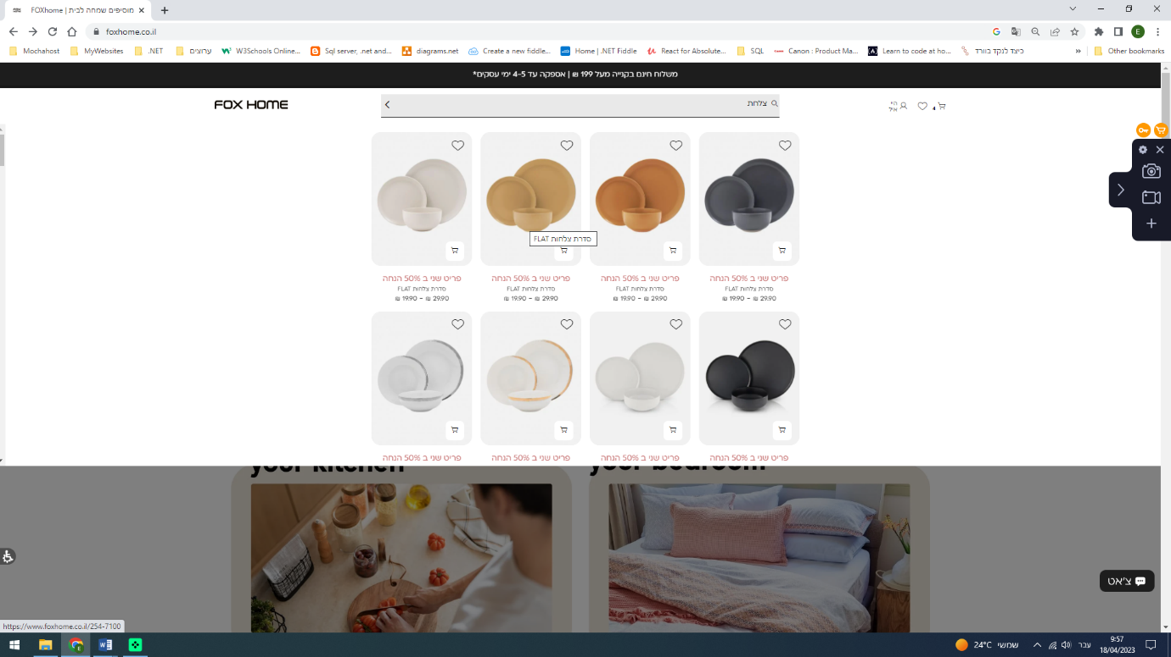

* 1. 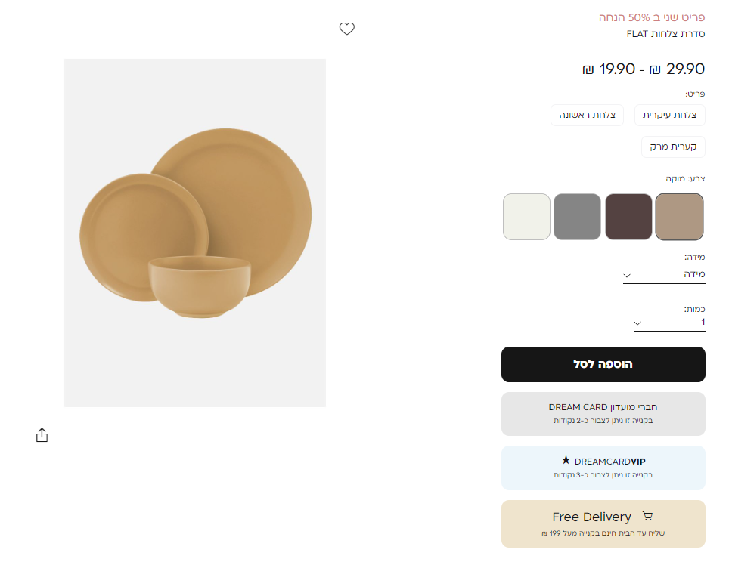לחיצה על אחת מתמונות המוצרים שנמצאו, תוביל לדף המוצר.
* ניתן לבחור את הפריט על ידי לחיצה על אחד הכפתורים תחת הכותרת *פריט*.
* ניתן לבחור את צבע הפריט על ידי לחיצה על אחד הריבועים תחת הכותרת *צבע*.
* מתוך הרשימה *מידה*, ניתן לבחור מידה עבור המוצר.
* מתוך הרשימה *כמות*, ניתן לבחור כמות יחידות עבור המוצר.
* השדות הללו אינם שדות חובה.
* מעבר עם העכבר מעל הכפתור *הוספה לסל* תגרום לכך שהרקע ישתנה ללבן והטקסט ישתנה לצבע שחור.
* לחיצה על כפתור הוספה לסל נותנת שתי אפשרויות: להוסיף לסל קניות או לקופה.
  1. מסך בחירה עבור הוספה לסל הקניות או מעבר לקופה:

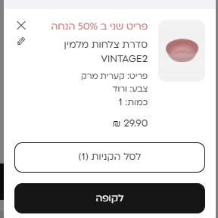

* במעבר עם העכבר מעל אחד הכפתורים ל*סל הקניות* או *לקופה*, הרקע של הכפתור ישתנה ללבן והטקסט שבו ישתנה לצבע שחור.
* לחיצה על כפתור ל*סל הקניות* תעביר למסך *סל קניות* (Bag).
* לחיצה על כפתור ל*קופה* תוביל למסך *קופה* (Checkout).

# תשלום באתר -

* 1. 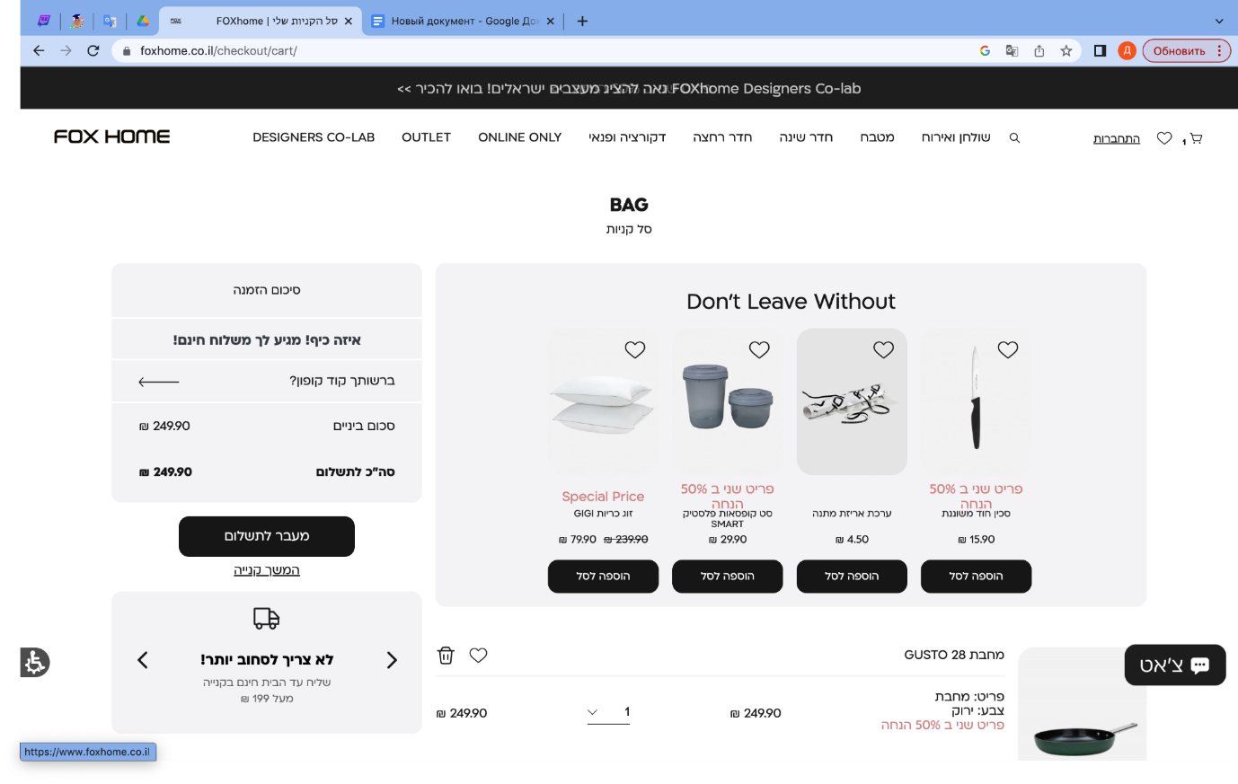סל קניות:
* במעבר עם העכבר על כפתור *מעבר לתשלום* הטקסט הופך לשחור והרקע הופך לצבע לבן.

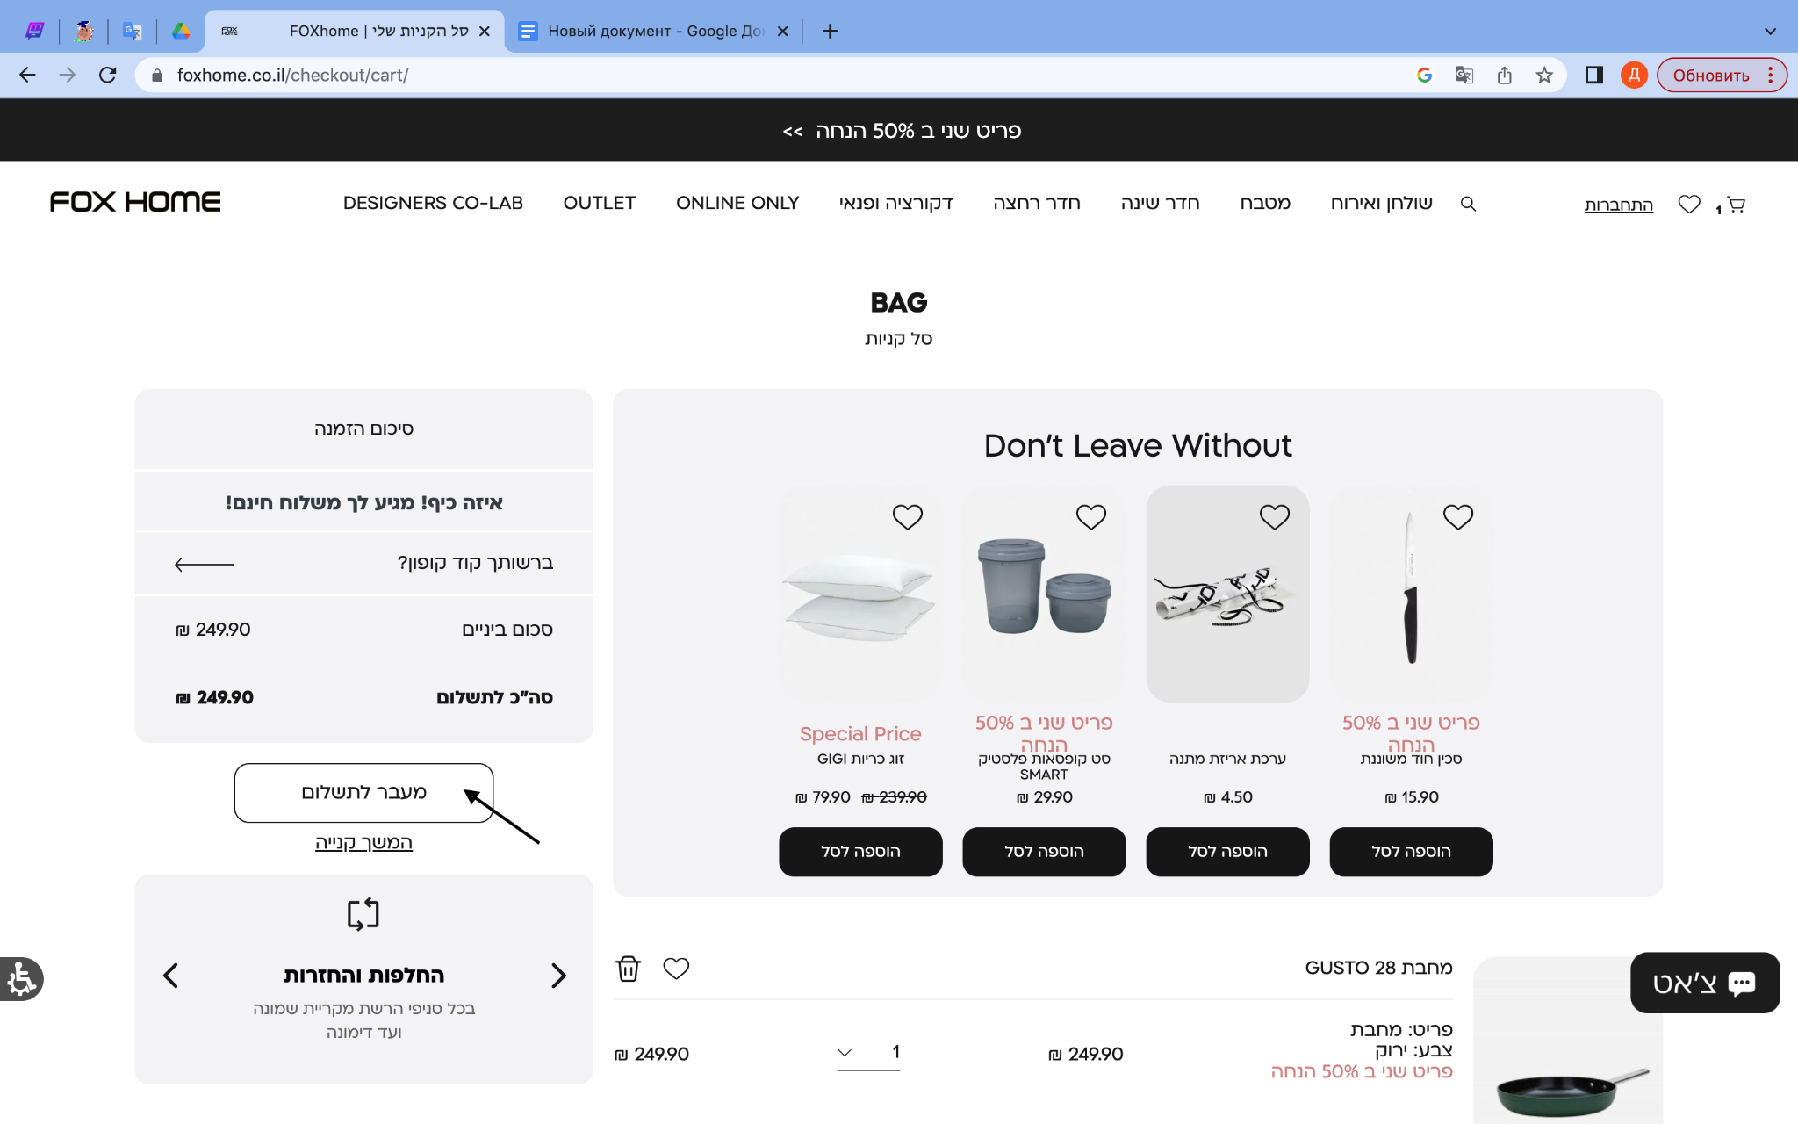

* בלחיצה על כפתור *מעבר לתשלום* יפתח מסך *check out*.
  1. מסך Checkout:
     1. 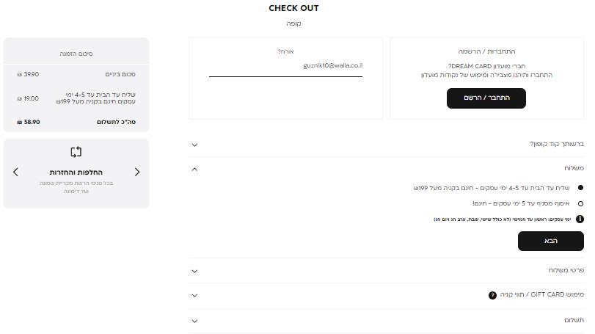 מסך *קופה* (Checkout) עבור משתמש שלא נרשם לאתר
* בלחיצה על כפתור *התחבר / הרשם* יופיע מסך ההתחברות לאתר.
* לחיצה על שדה *דוא"ל* הרקע הופך לצבע אפור
* שדה *דוא"ל* הינו שדה חובה
* בשדה *דוא"ל* יש לרשום כתובת מייל תקנית (ניתן לרשום אותיות, מספרים ותווים מיוחדים).
  + 1. 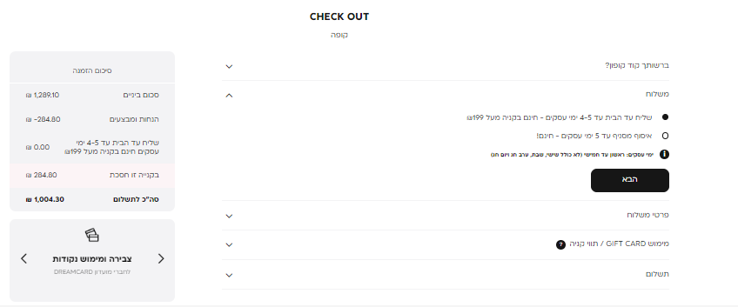מסך *קופה* עבור משתמש שנרשם לאתר
    2. עבור שני המסכים:
* שדה נפתח – *ברשותך קוד קופון*
* אם ישנו קוד קופון ניתן לרשום אותו בשדה *הזן קוד קופון* וללחוץ על כפתור *הפעלת קופון.*
* במידה והקוד קיים במערכת תופיע הודעה שהקופון התקבל.
* יש לבחור שיטת משלוח בסימון ה Radio button הרצוי.
* 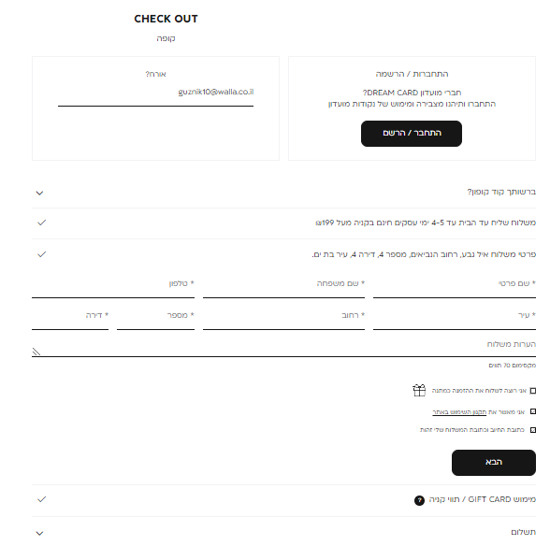 במידה ונבחרה האפשרות משלוח *שליח עד הבית*, לאחר לחיצה על כפתור *הבא* יתווספו למסך השדות הבאים:
  + - כל השדות המסומנים בכוכבית הינם שדות חובה:
      * שדה *שם פרטי.*
      * שדה *שם משפחה*.
      * שדה *טלפון*.
      * שדה *עיר*.
      * שדה *רחוב*.
      * שדה *מספר*.
      * שדה *דירה*.
    - שדה *הערות משלוח* אינו שדה חובה, יכול להכיל עד 70 תווים.
* במידה ונבחרה האפשרות *איסוף מסניף*, יופיע המסך הבא:
  + יופיעו 3 שדות חובה:
    - *בחר אזור –* תיפתח רשימה של אזורים.
    - *בחר עיר –* תיפתח רשימה של ערים באותו אזור.
    - *בחר סניף –* תיפתח רשימה של סניפי דואר באותה עיר*.*
  + בלחיצה על כל שדה, תיפתח רשימה מתאימה, והרקע של כל שדה ורשימה יהיה באפור.

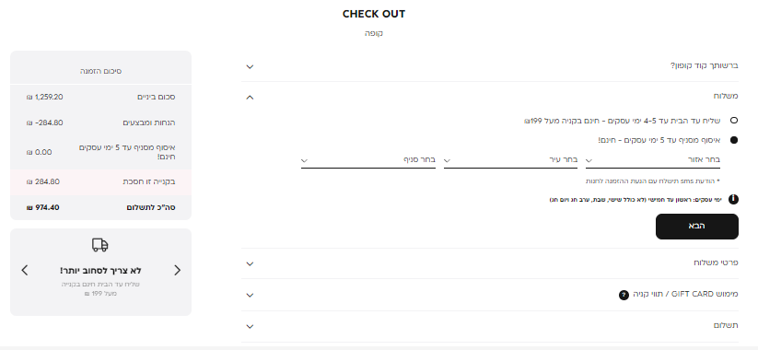

* מעבר עם העכבר על הכפתור *הבא* יהפוך את הטקסט להיות בצבע שחור והרקע בלבן.
* לחיצה על הכפתור *הבא* תפתח את המסך *פרטי משלוח*.
  1. פרטי משלוח:

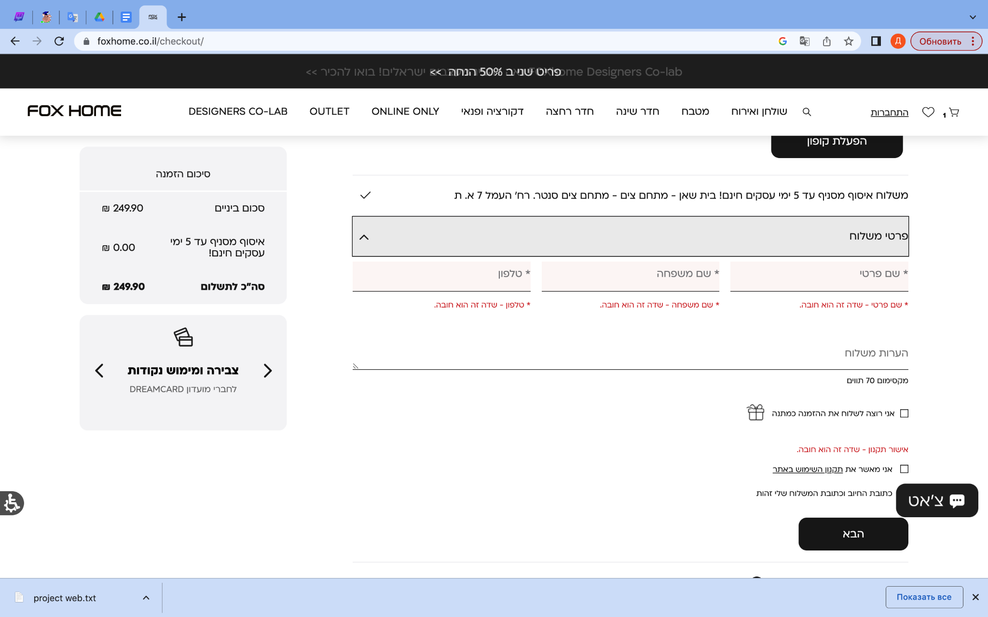

* 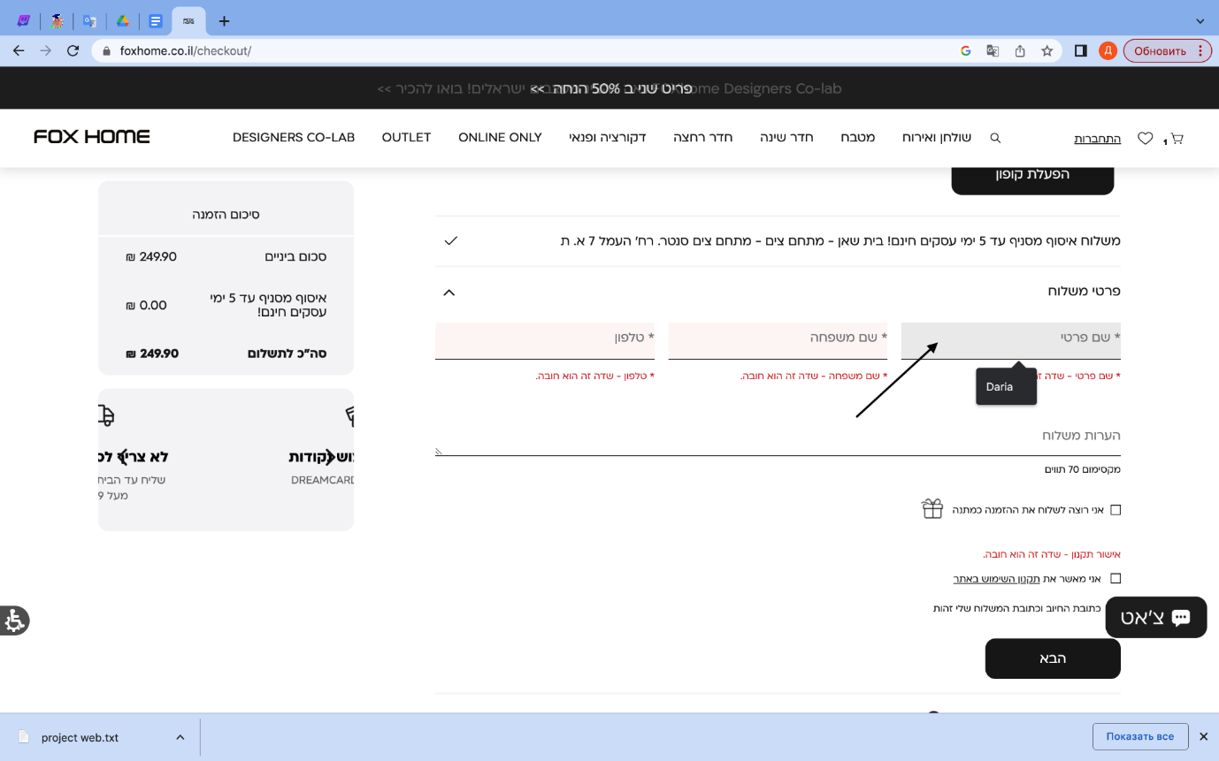לחיצה על כל שדה תגרום לכך שהרקע ישתנה לאפור
* השדות המסומנים בכוכבית * הינם שדות חובה.
* בשדות *שם משפחה* *ושם פרטי* ניתן לרשום אותיות בלבד.
* בשדה *טלפון* ניתן לרשום מספרים בלבד.
* בשדה *הערות משלוח* ניתן לרשום עד 70 תווים השדה אינו שדה חובה.
  + 1. 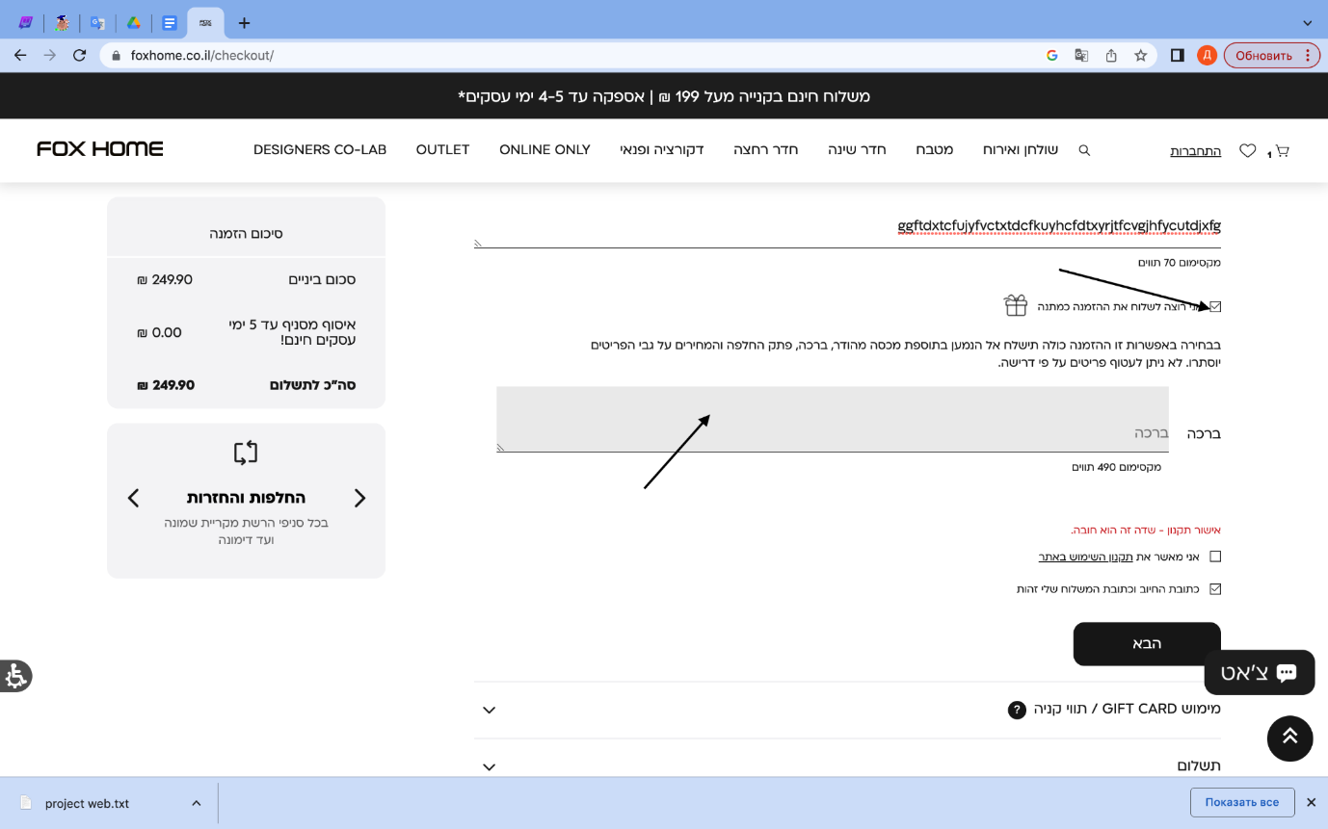 סימון Checkbox *אני רוצה לשלוח את ההזמנה כמתנה*:
* במידה ומסמנים את ה Checkbox *אני רוצה לשלוח את ההזמנה כמתנה*, תופיע הודעה *בבחירה באפשרות זו ההזמנה כולה תישלח אל הנמען בתוספת מכסה מהודר, ברכה, פתק החלפה והמחירים על גבי הפריטים יוסתרו. לא ניתן לעטוף פריטים על פי דרישה*.
* שדה *ברכה* הינו שדה חובה, ניתן לרשום בו עד 490 תווים.
* בלחיצה על שדה ברכה הרקע שלו הופך אפור.
  + 1. 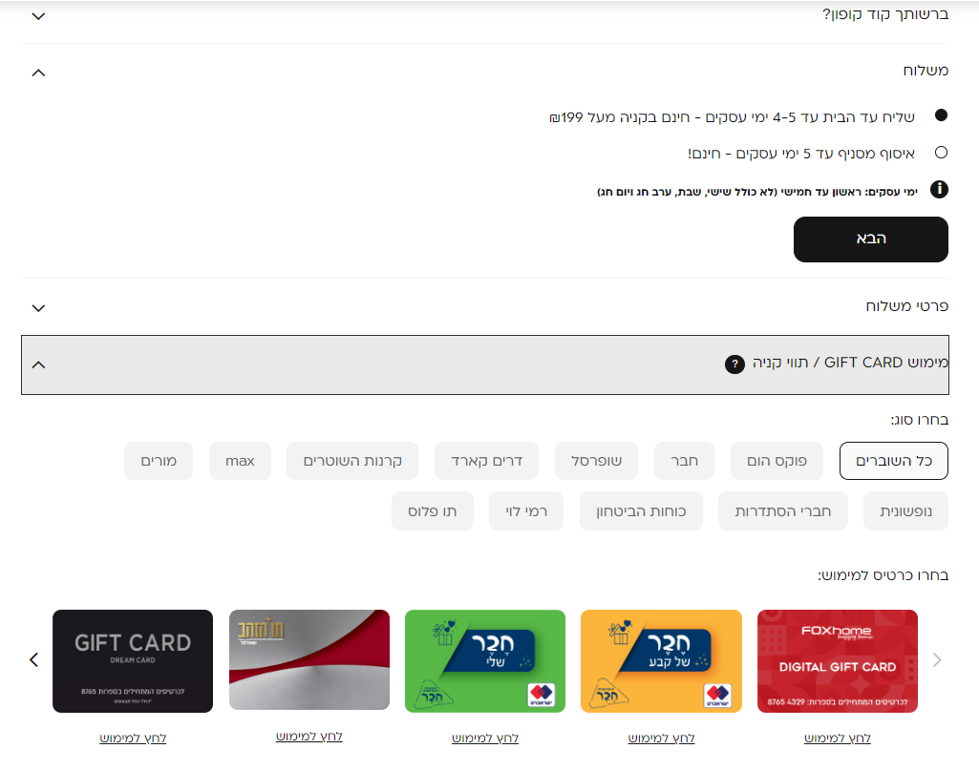 לחיצה על מימוש GIFT CARD / תווי קניה:
* תיפתח חלונית עם *בחרו סוג* לבחירת סוג החברה המספקת את ה Gift Card.
* במעבר על כל אחד מהכפתורים תחת *בחרו סוג*, ישתנה הרקע לצבע אפור כהה.
* בלחיצה על כל אחד מהכפתורים הללו, תופיע מסגרת שחורה מסביב לכפתור שנלחץ.
* תחת האפשרות *בחרו כרטיס למימוש* יש לבחור את הכרטיס המתאים שאתו רוצים לקנות.
* בלחיצה על כפתור של סוג ה Gift Card ניפתח המסך הבא:
  1. 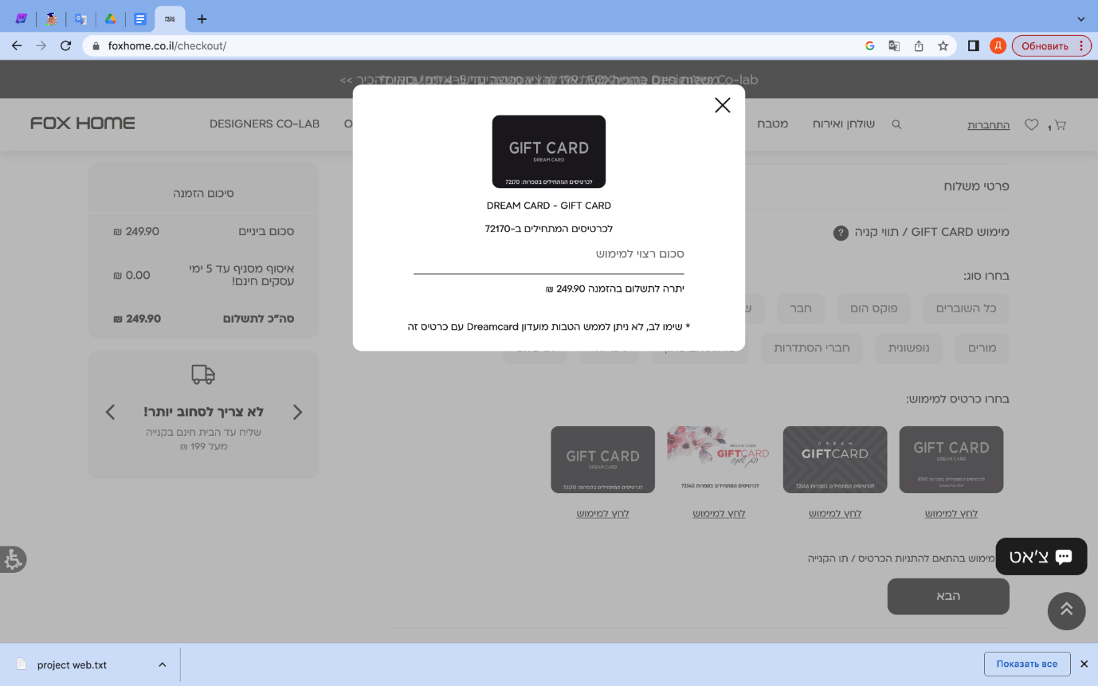מסך למילוי סכום רצוי:
* שדה *סכום רצוי למימוש* הינו שדה חובה.
* בלחיצה על השדה *סכום רצוי למימוש* הרקע הופך לצבע אפור.
* כאשר רושמים בשדה את הסכום שרוצים לשלם מופיע תפריט נגישות.
  1. 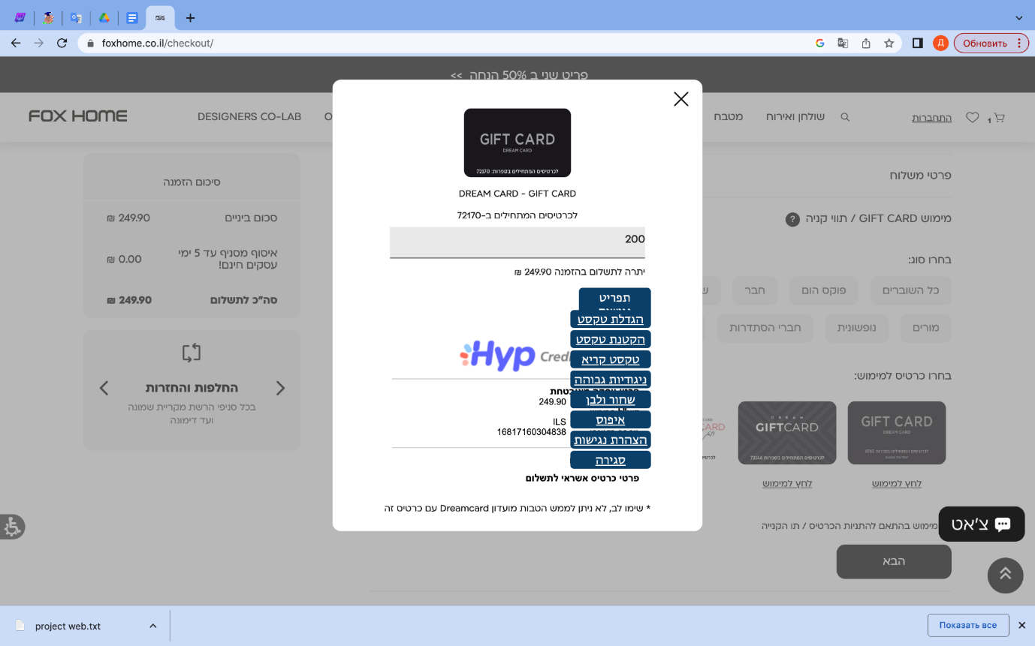מסך עם תפריט נגישות:
* לאחר שלוחצים על אחד הכפתורים מהאפשרויות המסגרת שלו הופכת צהובה.
* נפתח מסך עבור תשלום באשראי.
  1. 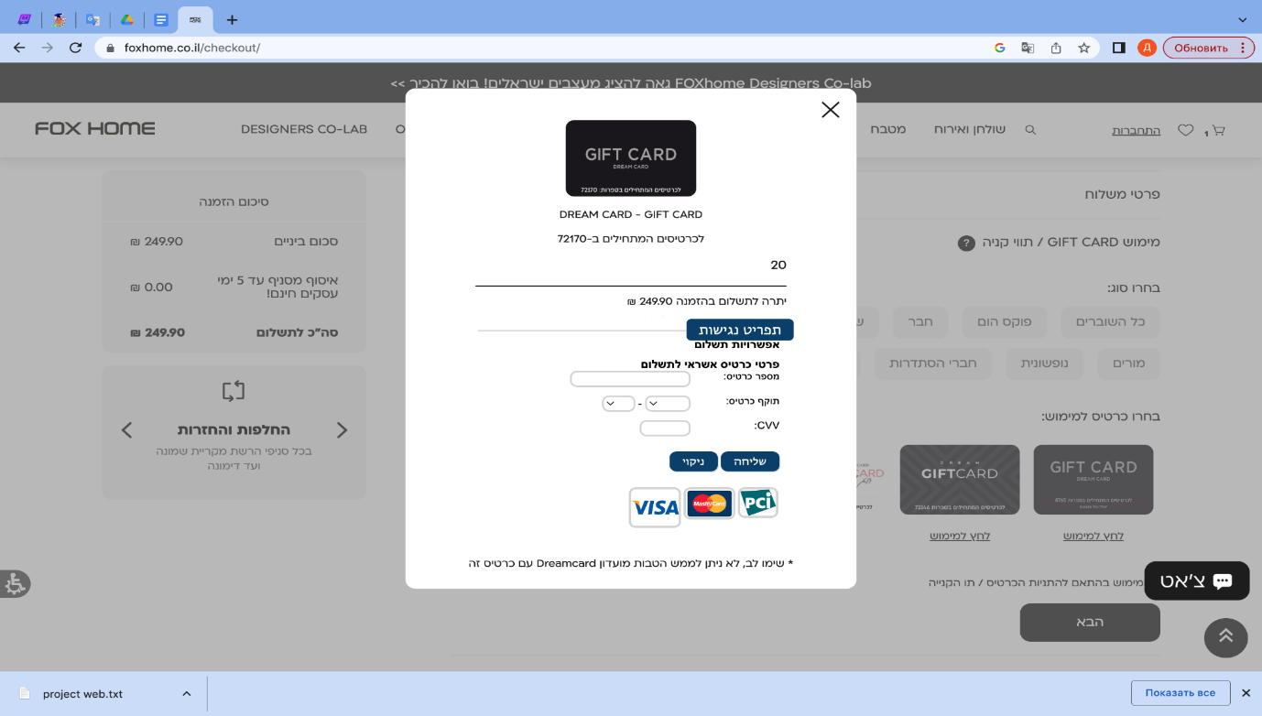מסך תשלום בכרטיס אשראי עבור Gift Card:
* מופיעים שדות עם פרטי התשלום בכרטיס אשראי, כל אלו שדות חובה:
  + *מספר כרטיס*.
  + *תוקף כרטיס*
    - רשימה נפתחת *שנה.*
    - רשימה נפתחת *חודש.*
    - *CVV.*
* כפתור *שליחה* לצורך שליחת הנתונים.
* כפתור *ניקוי* לצורך מחיקת הנתונים שנרשמו בשדות.

במידה ולא נבחר *מימוש GIFT CARD / תווי קניה*, בלחיצה על כפתור הבא, יפתח המסך הבא:

* 1. מסך תשלום באשראי רגיל:

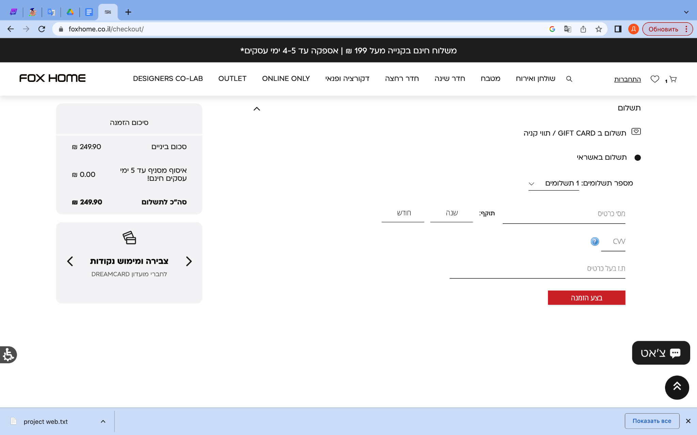

* כל הפקדים והשדות הינם חובה.
* רשימה נפתחת *מספר תשלומים*.
* שדה מס' כרטיס.
* תוקף:
  + רשימה נפתחת *שנה*.
  + רשימה נפתחת *חודש*.
* שדה *CVV*.
* שדה *ת.ז. בעל הכרטיס*.
* כפתור *בצע הזמנה*.